2023年辽宁省营口市中考历史真题
道德与法治、历史考试时间：100分钟 历史试卷满分：50分
注意事项：
1．本试卷分第一部分（选择题）和第二部分（非选择题）两部分、答卷前，考生务必将自己的姓名、准考证号填写在答题卡上，并在规定区域粘贴条形码。
2．回答第一部分（选择题）时，选出每小题答案后，用2B铅笔把答题卡上对应题目的答案标号框涂黑。如需改动，用橡皮擦干净后，再选涂其它答案标号框，答案写在本试卷上无效。
3．回答第二部分（非选择题）时，必须用0.5毫米黑色签字笔填写，字迹工整，作答时，将答案写在答题卡上，请按题号顺序在各题的答题区域内作答，超出范围的答案无效。答案写在本试卷上无效。
4．考试结束后，将本试卷和答题卡一并交回。
5．本试卷共6页．如遇缺页、漏页、字迹不清等情况，考生须及时报告监考教师。
第一部分选择题
一、单项选择（本题共24个小题，每小题1分，共24分。）
1. 儒家思想体系博大精深、影响深远，在世界文化史上具有重要的地位。儒家学派的创始人是（ ）
A. 孔子 B. 老子 C. 墨子 D. 韩非
2. 今年是共建“一带一路”倡议提出10周年。西汉时期开通的丝绸之路是地理大发现之前最重要的世界经济文化交流的大通道。这条“大通道”的起点是（ ）
A. 刘家港 B. 玉门关 C. 阳关 D. 长安
3. 他是中医临床理论体系的开创者，为中医药学的发展作出巨大贡献。他医术精湛，医德高尚，被后世称为“医圣”。材料中的“他”是（ ）
A. 扁鹊 B. 张仲景 C. 华佗 D. 李时珍
4. 有学者评论说：“如果从中外文化对比的角度看，古代中国的政治文化，和同时代任何国家相比，都更具有平民性……。”此观点评价的“政治文化”最恰当的是
A. 分封制 B. 郡县制 C. 科举制 D. 行省制
5. “15世纪初，一位航海家七次远洋航海，留下千古佳话……这项开拓事业之所以名垂青史，是因为它依靠的不是坚船和利炮，而是宝船和友谊。”材料中提到的远洋航海（ ）
A. 开辟了通往地中海的海上航线 B. 单纯追逐贸易交换
C. 增进了中国与亚非国家的友好往来 D. 宣扬国威，使国家富强
6. “台湾者，中国之土地也，久为贵国所踞，今余既来索，则地当归我……”材料中的“余”是（ ）
A. 郑成功 B. 郑和 C. 陈化成 D. 林则徐
7. 在中国古代史上，清朝是统一多民族国家进一步巩固和发展的关键时期。根据下面卡片内容，判断这是清朝对哪一地区采取的治理措施（ ）
册封达赖、班禅
设置驻藏大臣
实行金瓶掣签
颁布《钦定藏内善后章程》

A. 台湾 B. 西藏 C. 新疆 D. 东北
8. 有人评价“此战英国侵略者用微不足道的代价在中国得到了他们梦寐以求的好处不但打开了中国市场，还使得香港岛成为他们的殖民地，达一百五十多年之久。”“此战”对中国最突出的影响是（ ）
A. 中国社会的主要矛盾发生了变化 B. 严重侵犯了中国的领海和领土主权
C. 中国人民的革命任务发生了变化 D. 中国开始变为半殖民地半封建社会
9. 从1911年10月到11月下旬，全国已有湖北、湖南、广西、四川等一半以上的省份宣布独立。这是响应（ ）
A. 黄花岗起义的爆发 B. 北伐战争的进行
C. 武昌起义的胜利 D. 护国战争的发动
10. 这次大会重申了党的最终奋斗目标，制定了党的最低纲领。这样，中国共产党就在中国历史上第一次提出了明确的反帝反封建的民主革命纲领。“这次大会”是（ ）
A. 中共二大 B. 中共三大
C. 古田会议 D. 七届二中全会
11. 在日军占领南京期间，西门子公司雇员约翰·拉贝在日记中记载了“整座城市，被枪杀的或被其他方式处死的人暴尸街头，随处可见，日本人甚至禁止我们殓尸安葬。”日记中所记载的事件是（ ）
A 东北三省沦陷 B. 旅顺大屠杀
C. 南京大屠杀 D. 皖南事变
12. 习近平总书记在党的二十大报告中指出：“……是中国特色社会主义的伟大创举，是香港、澳门回归后保持长期繁荣稳定的最佳制度安排，必须长期坚持。”材料中“最佳制度”指的是（ ）
A. 民族区域自治制度 B. “一国两制”
C. 和平共处五项原则 D. “求同存异”
13. 新中国成立以来，我国国防和军队建设发展迅速，实现了由单一军种到诸军兵种合成的转变，武器装备不断向现代化迈进。下列事件出现在改革开放以后的是（ ）
A 华东军区海军建立 B. 组建第二炮兵部队
C. 第一颗原子弹爆炸成功 D. “辽宁舰”交接入列
14. 他不仅是成功培育杂交水稻的第一人，而且始终走在杂交水稻技术的发展前沿，被称为“杂交水稻之父”。“他”是（ ）
A 袁隆平 B. 邓稼先 C. 屠呦呦 D. 钱学森
15. 欧美现代化第一步是在政治领域首先迈出的，英国资产阶级革命是建立新政治制度的第一次尝试。“第一次尝试”后确立的政治体制是（ ）
A. 民主集中制 B. 民主共和制 C. 联邦共和制 D. 君主立宪制
16. 下面美国独立战争进程示意图中“★”处应填写的内容是（ ）
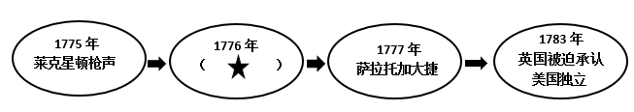
A. 《独立宣言》 B. 《宅地法》
C. 《解放黑人奴隶宣言》 D. 《共产党宣言》
17. 世界上第一部资产阶级成文宪法是（ ）
A. 《大宪章》 B. 《人权宣言》
C. 《权利法案》 D. 1787年美国宪法
18. 历史史实是指对历史人物或事件的客观叙述，历史评价是指对历史现象或事件进行态度与价值的评判表达。下列表述属于历史评价的是（ ）
A. 英国议会向国王查理一世呈递《权利请愿书》 B. 林肯当选为美国第16任总统
C. 美国内战是美国历史上第二次资产阶级革命 D. 意大利宣布无条件投降
19. 第二次工业革命在交通运输领域引发了一场变革。下图“早期汽车”使用的发动机是（ ）
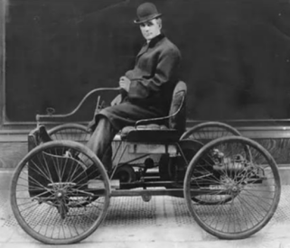
早期汽车
A. 电焊机 B. 电动机 C. 发电机 D. 内燃机
20. 从十九世纪六七十年代开始，在资本主义国家的工业生产领域出现了新的技术革命的浪潮。以下人物与成就匹配正确的选项是（ ）
A. 爱迪生——火车 B. 莱特兄弟——飞机
C. 海厄特——人造纤维 D. 夏尔多内——赛璐珞
21. 1933年，罗斯福在就职演说中说：“我们最重大的首要任务，是使人民有工作可做……由政府本身直接募工，可以部分地完成这一任务。”下列措施，体现罗斯福政府“直接募工”意图的是（ ）
A. 整顿金融体系 B. 推行“以工代赈”
C. 调整农业政策 D. 制定“公平竞争法规”
22. 第二次世界大战期间，不同社会制度国家为了正义事业而协同作战，逐渐扭转了战争的形势。世界反法西斯同盟正式形成的标志是（ ）
A. 发表《开罗宣言》 B. 发表《波茨坦公告》
C. 签署《联合国家宣言》 D. 签署《联合国宪章》
23. 1945年，雅尔塔会议结束后，苏、美、英三国军队分别从东西两面进入德国本土作战，5月，德国正式签署无条件投降书；8月，日本宣布无条件投降。材料说明雅尔塔会议对第二次世界大战的影响是（ ）
A. 加快了战胜德日法西斯的步伐 B. 带有大国强权政治色彩
C. 为美苏重新划分世界提供依据 D. 出卖弱小国家和民族的利益
24. 某同学在历史课上制作了一张知识卡片。根据下面卡片内容，可知该组织是（ ）
成立时间：1945年10月
总部：美国纽约
首要宗旨：维持国际和平及安全

A. 欧洲联盟 B. 联合国 C. 欧洲共同体 D. 世界贸易组织
第二部分非选择题
二、材料分析（第25题8分，第26题9分，第27题9分，共26分。）
25. 阅读材料，回答问题。
历史是最好的老师，它忠实记录下每个国家走过的足迹，也给每个国家未来的发展提供启示。
材料一 “举世皆知的印刷术、火药和磁石，人类的世界因为这三种发明而为之改观。首先在学术上，其次在战争中，最后是在航行方面，而因此又引出了不计其数的变化。由此，人类的文明也得到了极大的发展。”
——摘自义务教育教科书《中国历史》七年级下册
（1）材料一是对中国古代三大发明的评论，根据材料回答，“举世皆知的印刷术”的发明者是谁？“在战争中”推动了欧洲社会变革的是哪一项发明？“在航行方面”的发明对世界文明的发展作出了怎样的重要贡献？
材料二 2023年4月15日，神舟十五号航天员乘组进行第四次出舱活动，两名出舱航天员费俊龙、张陆和航天员邓清明一起配合，圆满完成全部既定工作。迄今为止神舟十五号航天员来组的4次出舱活动，刷新了中国航天员单个来组出舱活动纪录。
——2023年5月8日《人民日报》
（2）结合材料二及所学知识回答，2008年9月，成功完成出舱任务，实现太空行走的航天员是谁？
材料三 到19世纪30年代，蒸汽机成为主要的动力来源。蒸汽机的广泛应用是生产领域的一次意义重大的飞跃，它极大地提高了生产力，使工业革命得以更快地向纵深发展。
——摘自义务教育教科书《世界历史》九年级上册
（3）根据材料三回答，“生产领域的一次意义重大的飞跃”是指什么？工业革命极大地提高了生产力，人类进入什么时代？
材料四 ……在19世纪。自然科学特别是热力学、电磁学、化学等方面的新发展，开始与工业生产紧密地结合起来，在技术上取得一系列重大的突破，并带动了相应的许多新兴工业部门的兴起。
——摘自义务教育教科书教辅用书《世界历史》九年级下册
（4）材料四中，在“化学方面”发明了现代炸药的是哪位化学家？根据材料四概括第二次工业革命有什么特点？
26. 阅读材料，回答问题。
习近平总书记在党的二十大报告中指出，中国共产党已走过百年奋斗历程。我们党立志于中华民族千秋伟业，致力于人类和平与发展崇高事业，责任无比重大使命无上光荣。
材料一
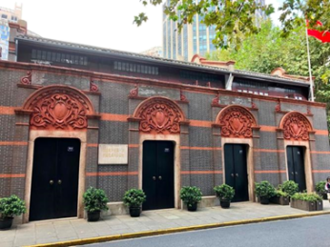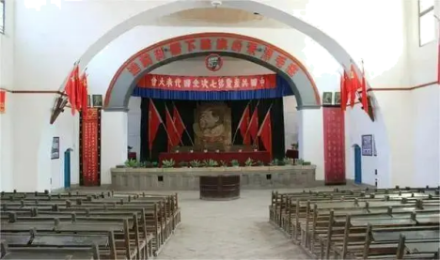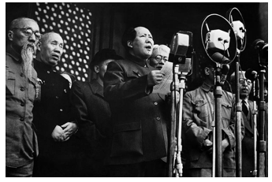
图一 中共一大会址 图二 中共七大会场 图三 开国大典
（1）材料一中，图一中共一大是在哪座城市召开的？中共一大确定的党的奋斗目标是什么？图二中共七大确立的中国共产党的指导思想是什么？图三开国大典的举行标志着什么？
材料二 “解放思想，开动脑筋，实事术是，团结一致向前看，首先是解放思想。只有思想解放了，我们才能正确地以马列主义、毛泽东思想为指导……确定实现四个现代化的具体道路、方针、方法和措施。”
——摘自义务教育教科书《中国历史》八年级下册
（2）根据材料二及所学知识回答，“解放思想，开动脑筋，实事求是，团结一致向前看”是哪次会议确定的指导方针？
材料三 我国的对外开放从沿海的经济特区开始，逐步向内地推进，形成了全方位、多层次、宽领域的对外开放格局。实行对外开放，是党根据工作重点转移需要而制定的重大战略，进而被确立为一项基本国策。
——摘自义务教育教科书《中国历史》八年级下册
（3）根据材料三及所学知识，写出我国对外开放的“窗口”是哪座城市？“形成了全方位、多层次、宽领域的对外开放格局”是什么？写出“党根据工作重点转移需要而制定的重大战略”是什么？
（4）结合上述材料，重温百年党史，作为一名新时代的中学生，谈谈应如何做到热爱党、拥护党。
27. 阅读材料，回答问题。
“让和平的薪火代代相传，让文明的光芒熠熠生辉，是各国人民的期待。”
材料一 第一次世界大战大事记
1914年6月艾迪南大公夫妇遇刺 1914年7月奥匈帝国向塞尔维亚宣战
1915年5月意大利加入协约国 1916年2月德、法两国在凡尔登展开降地战
1917年4月美国参战，加入协约国 1918年11月德国投降，第一次世界大战结束

（1）根据材料一及所学知识，写出第一次世界大战的导火索是哪一事件？1916年2月，德、法两国展开的阵地战是哪次战役？
材料二 第二次世界大战的重要事件
时间 | 事件名称 | 影响
1939年9月1日 | ① | 二战全面爆发
1941年12月7日 | 日军偷袭珍珠港 | ②
1942年-1943年 | 斯大林格勒战役 | ③
1944年6月 | ④ | 开辟欧洲第二战场
（2）根据材料二及所学知识，写出①②③④相对应的内容。
①___________________ ②___________________
③___________________ ④___________________
材料三 抗日战争重要事件年代尺
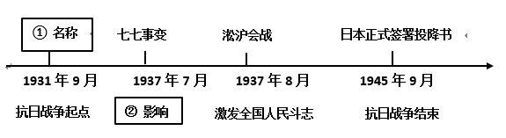
（3）材料三“年代尺”体现了中国抗日战争的伟大历程。根据所学知识，将①②两处内容补充完整。
①___________________ ②___________________
（4）结合所学知识，写出抗日战争取得胜利的决定性因素是什么？

